Vòng đời của một React Component

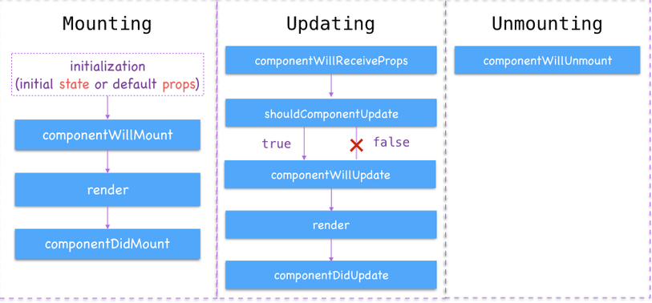

**constructor(props)**

Được gọi khi một thể hiện của component được tạo ra.

Có thể dùng để khởi tạo state cho component.

Cũng có thể dùng để "bind" các hàm của component.

Nếu phải cài đặt hàm này thì phải khai báo 1 tham số props cho nó và phải gọi super(props) đầu tiên.

Nếu không làm gì thì không phải cài đặt hàm này.

import React, { Component } from 'react';

import { AppRegistry, Image } from 'react-native';

export default class Bananas extends Component {

render() {

let pic = {

uri: 'https://upload.wikimedia.org/wikipedia/commons/d/de/Bananavarieties.jpg'

};

return (

<Image source={pic} style={{width: 193, height: 110}}/>

);

}

}

// skip this line if using Create React Native App

AppRegistry.registerComponent('AwesomeProject', () => Bananas);

**State**

State biểu diễn trạng thái của component, state là private chỉ có thể thay đổi bên trong bản thân của chính component đó. Chúng ta có thể change states bằng cách gọi this.setState()

import React, { Component } from 'react';

import { AppRegistry, Text, View } from 'react-native';

class Blink extends Component {

constructor(props) {

super(props);

this.state = { isShowingText: true };

// Toggle the state every second

setInterval(() => (

this.setState(previousState => (

{ isShowingText: !previousState.isShowingText }

))

), 1000);

}

render() {

if (!this.state.isShowingText) {

return null;

}

return (

<Text>{this.props.text}</Text>

);

}

}

export default class BlinkApp extends Component {

render() {

return (

<View>

<Blink text='I love to blink' />

<Blink text='Yes blinking is so great' />

<Blink text='Why did they ever take this out of HTML' />

<Blink text='Look at me look at me look at me' />

</View>

);

}

}

// skip this line if using Create React Native App

AppRegistry.registerComponent('AwesomeProject', () => BlinkApp);